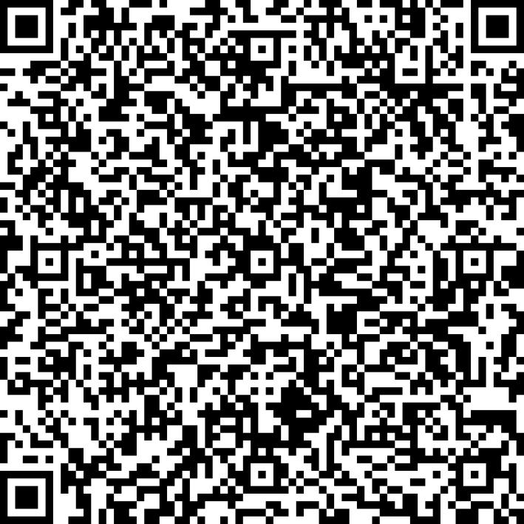
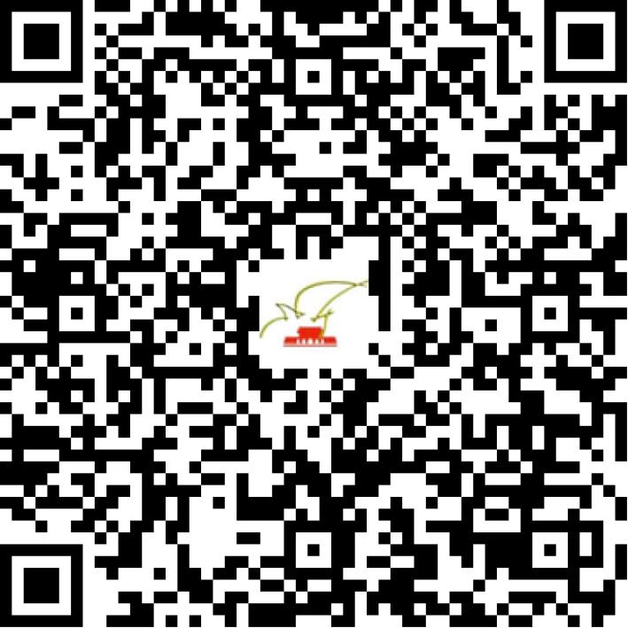

京网文〔2021〕0198-055号

2021 | 年 | 04 | 月 | 22 | 日
名 称 | 北京沃普网络文化有限公司
住 所 | 北京市朝阳区三间房南里4号院[8-6]1幢1层116室
法定代表人 | 王文玲
主要负责人
类 型 | 其他有限责任公司
首次发证日期 | 2021年01月06日
有效期 | 2024年01月05日
网站域名 | pxland.com
经营范围 | 利用信息网络经营动漫产品
发证机关
编号
许可证有效期届满前30日内办理延续，有效期届满未延续的将依法予以注销。

